Data Warehouse
บทคัดย่อ
โครงงาน Data Warehouse นี้เปนการศึกษาระบบฐานขอมูลดาตาแวรเฮาส (Data Warehouse) ซึ่งเปนระบบฐานขอมูลอีกรูปแบบหนึ่งที่แตกตางไปจากฐานขอมูลทั่วไป (Relational Database) โดยในระบบฐานขอมูลดาตาแวรเฮาสจะมีการจัดเก็บขอมูลในลักษณะมัลติไดเมนชันแนล(Multidimensional) โครงงานนี้ใช Microsoft® SQL Server™ 2000 Analysis Services มาทดลองใช้งานระบบดาตาแวรเฮาส โดยใช้งานร่วมกับ MDX (Multidimensional Expression) ซึ่งจะทำให้ผูใชสามารถเขาถึงฐานขอมูล
ดาตาแวรเฮาสไดสะดวกและยืดหยุนมากยิ่งขึ้น

หลักการและเหตุผล
ในปจจุบันนี้การใชขอมูลเปนสิ่งจําเปนอยางยิ่งผูที่สามารถนําขอมูลมาใชไดอยางมีประสิทธิภาพมากกวาและรวดเร็วกวาก็จะสงผลใหกอใหเกิดขอไดเปรียบเหนือผูอื่น สิ่งที่จําเปน ตองทํากอนนําขอมูลมาใชนั่นคือการเก็บขอมูล การเก็บขอมูลจะมีการนําระบบฐานขอมูลเขามาใช โดยระบบฐานขอมูลที่ใชนี้จะมีลักษณะเปนระบบฐานขอมูลสําหรับงานประจําวัน (OLTP) ลักษณะที่สําคัญของระบบฐานขอมูลดังกลาวคือ สนับสนุนใหผูใชหลายคนใหสามารถเขามาทํางานในเวลาเดียวกันได การเก็บขอมูลไมไดเก็บสัมพันธกับเวลาโดยจะเก็บขอมูลลาสุดเสมอ มีโครงสรางที่ซับซอน มักถูกนําไปใชกับงานที่ทําในลักษณะวันตอวัน
การใชขอมูลที่สําคัญอยางหนึ่งสําหรับการดําเนินธุรกิจในทุกวันนี้คือ การเรียกใชขอมูล เพื่อการตัดสินใจ โดยจําเปนตองทําไดอยางรวดเร็วและมีประสิทธิภาพ ฐานขอมูลประจําวัน(OLTP) ไมเหมาะสมกับการเรียกใชขอมูลในลักษณะนี้ดวยสาเหตุจากการคิวรี (query) เพื่อการตัดสินใจมักจะเปนการคิวรีแบบเฉพาะกิจ (adhoc query) ผูเรียกใชจําเปนตองมีความรูทางดานเทคนิค การคิวรีตองใชคําสั่งที่ซับซอนซึ่งอาจจะทําใหประสิทธิภาพของระบบต่ำลงมากหรือไมอาจจะคาดการณได ทําใหไมเหมาะกับการทําการ
วิเคราะหแบบออนไลน (online analytical) การเก็บขอมูลในระบบฐานขอมูลประจําวันไมไดมีการเก็บ
ขอมูลยอนหลัง (Historical Data) แตบางครั้งการตัดสินใจจําเปนตองใชขอมูลที่ผานมาเพื่อชวยในการคาดคะเนแนวโนมที่จะเปนไปไดในอนาคต
ดังนั้นจึงไดทําการศึกษาระบบฐานขอมูลในรูปแบบอื่น ที่สามารถนํามาใชสนับสนุนการตัดสินใจได ซึ่งก็คือระบบฐานขอมูลดาตาแวรเฮาสโดยที่ระบบฐานขอมูลดาตาแวรเฮาสนั้นไดออกแบบมามีจุดประสงคเพื่อจัดการกับขอมูลและจัดสรรใหเกิดขอมูลที่รองรับสําหรับการวิเคราะหและตัดสินใจ โดยมีลักษณะดังนี้ คือ รวมขอมูลจากหลายๆ แหลงขอมูล (Heterogeneous data source) ใหอยูในรูปแบบเดียวกัน มีการจัดการโครงสรางของขอมูลใหมีประสิทธิภาพตอการคิวรีเพื่อการวิเคราะหมากกวาระบบฐานขอมูลประจําวัน มีการเก็บขอมูลยอนหลังเพื่อชวยใหการตัดสินใจมีความแมนยํามากขึ้น

วัตถุประสงค์
- ศึกษาระบบฐานข้อมูลดาต้าแวร์เฮาส์ คืออะไร มีลักษณะอย่างไร นำมาใช้ประโยชน์ได้อย่างไร
- ศึกษาวิธีการออกแบบระบบฐานข้อมูลดาต้าแวร์เฮาส์ โดยใช้โมเดลสกีมาแบบดาว
(Star schema) และสโนว์เฟลกสกีมา (Snowflake schema)
- ศึกษาระบบจัดการฐานข้อมูล Microsoft® SQL Server™ 2000 Analysis Services และนำมาสร้างฐานข้อมูลดาต้าแวร์เฮาส์โดยใช้ฟังก์ชันการทำงานมีมาให้ใน Microsoft® SQL Server™ 2000 Analysis Services
- ศึกษาโครงสร้างการทำงานและการใช้งาน MDX (Multidimensional Expression)
- เปรียบเทียบการทำงานของ Microsoft® SQL Server™ 2000 Analysis Services กับMDX
- พัฒนาทูลส์ที่ใช้สำหรับคิวรีระบบฐานข้อมูลดาต้าแวร์เฮาส์ในลักษณะ Client - Server

ขอบเขตของโครงงาน
โครงงานนี้จะมุ่งเน้นไปที่การศึกษาระบบฐานข้อมูลดาต้าแวร์เฮาส์ว่าคืออะไร มีประโยชน์อย่างไร และสามารถนำมาใช้ได้อย่างไร จากนั้นก็ทดลองสร้างระบบฐานข้อมูลดาต้าแวร์เฮาส์โดยใช้ฟังก์ชันการทำงานที่มีมาให้ใน Microsoft® SQL Server™ 2000 Analysis Services
เมื่อได้สร้างฐานข้อมูลดาต้าแวร์เฮาส์ขึ้นมาแล้วก็จะนำไปใช้กับ MDX เพื่อทำการคิวรีและทำการเปรียบเทียบการใช้งานกับการทำงานของ Microsoft® SQL Server™ 2000 Analysis Services หลังจากนั้นได้ทำการพัฒนาโปรแกรมประยุกต์ทางฝั่งไคลเอ็นต์ขึ้นมา เพื่อให้ผู้ใช้สามารถเรียกคิวรีระบบฐานข้อมูลดาต้าแวร์เฮาส์ได้จาก Client

ขั้นตอนการดําเนินงาน
- ศึกษาและทำความเข้าใจเกี่ยวกับระบบฐานข้อมูลดาต้าแวร์เฮาส์ ประโยชน์ของฐานข้อมูลดาต้าแวร์เฮาส์ที่เหนือกว่าฐานข้อมูลประจำวัน และความเหมาะสมกับการนำไปใช้
- ศึกษาทฤษฎีที่เกี่ยวข้องกับระบบฐานข้อมูลดาต้าแวร์เฮาส์ โครงสร้างของข้อมูล รูปแบบการเก็บข้อมูล รวมไปถึงโมเดลการออกแบบระบบดาต้าแวร์เฮาส์
- ศึกษาวิธีการใช้งาน วิธีการติดตั้ง ของซอฟต์แวร์ Microsoft® SQL Server™ 2000 Analysis Services และศึกษาฟังก์ชันการทำงานที่ใช้สำหรับทำดาต้าแวร์เฮาส์บนโปรดักส์นี้
- ศึกษาโครงสร้างการทำงานและการใช้งาน MDX
- เปรียบเทียบการทำงานของ Microsoft® SQL Server™ 2000 Analysis Services กับ MDX
- พัฒนาโปรแกรมประยุกต์ทางฝั่งไคลเอ็นต์ที่ทำงานบนแลนขึ้นมา โดยได้เลือกใช้ Microsoft Visual Basic 6.0

ประโยชนที่คาดวาจะไดรับ
ปัจจุบันนี้จะเห็นได้ว่าหลายๆ องค์กรมักจะมีการทำระบบดาต้าแวร์เฮาส์ของแต่ละองค์กร เนื่องจากว่าการตัดสินใจในทางธุรกิจเป็นที่สำคัญและจำเป็นต้องทำให้ได้อย่างรวดเร็วและถูกต้อง การที่จะทำเช่นนั้นได้จำเป็นต้องมีข้อมูลสนับสนุน ซึ่งระบบฐานข้อมูลดาต้าแวร์เฮาส์สามารถนำมาใช้ในส่วนของการเตรียมข้อมูลสนับสนุนการตัดสินใจได้ และในโครงงานนี้ได้อธิบายถึงทฤษฎีและลักษณะของระบบฐานข้อมูลดาต้าแวร์เฮาส์ซึ่งคาดว่าจะสามารถนำไปใช้ให้เป็นประโยชน์ นอกจากนี้โครงงานนี้ยังได้มีการพัฒนาโปรแกรมประยุกต์ทางฝั่งไคลเอ็นต์ขึ้นมา เพื่อที่ว่าจะได้สามารถนำไปใช้ได้กับระบบดาต้าแวร์เฮาส์ที่สร้างบน Microsoft® SQL Server™ 2000 Analysis Services กับ MDX ได้อย่างสะดวก

Dimensional Modeling
ในการออกแบบดาตาแวรเฮาสนั้น เราจะใชโมเดลการมองหลายมิติ (Dimensional Model) เพื่อเอาไปออกแบบดาตาแวรเฮาส โดยจะใชโมเดลที่ทําใหเห็นงายๆจึงเลือกใชโมเดล 3 มิติ (dimensions) เราจะมองภาพโมเดลนี้ไดเปนลูกบาศกหรือคิวบ (Cube) ซึ่งในความเป็นจริงจะมีกี่มิติก็ได
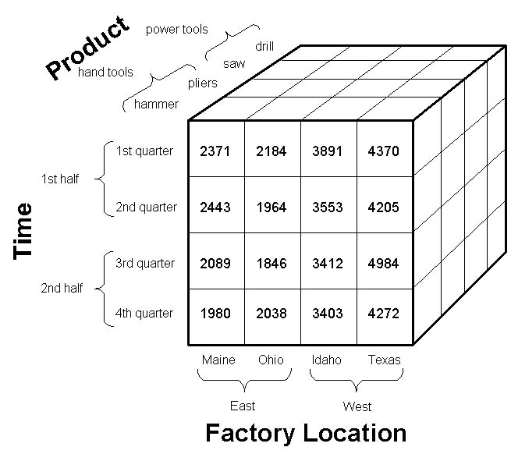
Packages

Measures

รูปที่ 1. แสดงโครงสราง Cube ใน multidimensional database

Cube จะประกอบไปด้วยสิ่งต่อไปนี้
- Dimensions คือ set ของ elements ที่มี type เดียวกัน ในแต่ละ dimension สามารถแบ่งเป็นระดับเราเรียกว่า Level ในแต่ละ Dimension อาจจะมี Level ที่ไม่เท่ากันก็ได้
- Members หมายถึง elements ของ dimension จะสัมพันธ์กับระดับของ Level
- Measures คือค่าที่เราสนใจ อาจมีหลาย ๆ ค่าหรือบางครั้งเป็นค่าที่เกิดจากการคำนวณ Measures ตัวอื่น ๆ ก็ได้
จากรูปประกอบไปด้วย 3 Dimensional คือ Dimensional Product, Dimensional Factory Location และ Dimensional Time แต่ละ Dimension มี Level ดังรูปด้านล่าง ส่วน Members ของแต่ละ Dimension ดูได้จากรูปที่ 1. โดยค่าที่เราสนใจ (Measures) คือ Packages
Product
Factory Location
Time
Dimension

Tool
Location
Half Year
Level ที่ 1

Name
City
Quarter
Level ที่ 2

เราสามารถใชเทคนิคที่เรียกวา Slice และ Dice ในการตัดขอมูลมาวิเคราะหได เชน ถา
ตองการจะรูวา hammer ที่ขายที่ Ohio ในชวงเวลา 4th quarter ขายไดทั้งหมดเปนเงินเทาไรก็สามารถ Slice และ Dice เขาไปดูขอมูลได ขอมูลที่จะได คือ 2038 ดอลลาร เปนตน
Cube เป็นการมองภาพในระดับ Model เพื่อให้เกิดความเข้าใจและดูง่าย ต่อไปจะเป็นการอธิบายองค์ประกอบที่จะใช้เพื่อที่จะได้มาซึ่ง Cube ดังกล่าว

ตารางหลัก (Fact Table)
เป็นตารางที่เก็บค่ารายละเอียดต่าง ๆ สำหรับการเชื่อมโยงกับ ตารางไดเมนชัน (Dimension Table) หรืออาจจะเก็บเป็นรายละเอียดของ Dimension เลยก็ได้ และเก็บค่าของ Measures, Fact Table จะเก็บรายละเอียดในระดับล่างสุด จึงมักเป็นข้อมูลที่เป็นตัวเลข โดยในแต่ละ Cube จะมี Fact Table เพียง Table เดียวและภายใน Fact Table จะประกอบไปด้วย Dimension และ Measure ตั้งแต่ 1 ตัวขึ้นไป

ตารางไดเมนชัน (Dimension Table)
เป็นตารางที่เก็บรายละเอียดของ Dimension ในระดับที่สูงกว่าใน Fact Table โดยข้อมูลภายใน Dimension Table จะเป็นข้อมูลที่จะใช้อธิบายรายละเอียดของ Dimension จึงมักเป็นข้อมูลที่เป็นตัวอักษร ตารางไดเมนชันจะแบ่งออกเป็น 2 ลักษณะที่สำคัญคือ
- Star Schema
Star Schema เปนวิธีหนึ่งของ Dimension Table ประกอบไปดวย Fact Table 1 ตารางอยูตรงกลาง และมีตารางเล็ก ๆ ที่มีความสัมพันธกับ Fact Table อยูรอบ ๆ ,Fact Table นี้จะเปนตารางเดียวที่ใชการเชื่อมตอแบบหลายจุด (Multiple join)เพื่อเชื่อมตอกับตารางอื่น ๆ แตตารางอื่น ๆ ที่อยูรอบ ๆ จะมีการเชื่อมตอเพียงแคจุดเดียว (Single join)เพื่อเชื่อมเขากับตารางหลักเทานั้น
- Snowflake schema
Dimension Table ที่มีขอมูลแบบเปนลําดับขั้น (Hierarchy) อาจจะมีการแตกขอมูลออกมาเปนตารางยอย ๆ เพื่อใหผูออกแบบสามารถเขาใจไดงายยิ่งขึ้น ซึ่งเรียกโครงสรางนี้วา สโนวเฟลก (Snowflake)ความสัมพันธที่เปนแบบ many – to – one แตละอันจะถูกแยกออกเปนตารางยอย ๆ โดย Primary key ของตารางยอย จะตองมี Foreign key ของตารางที่ตัวเองไปเกาะอยู่

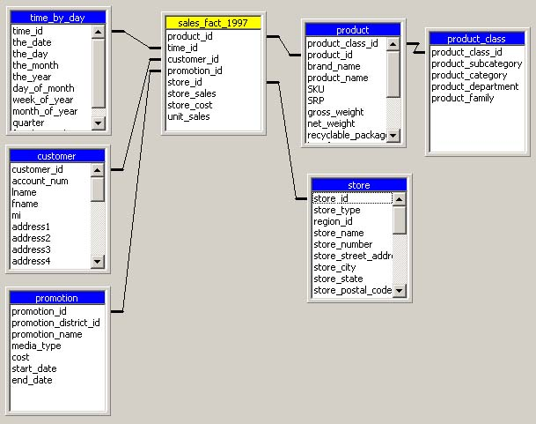

รูปที่ 2. แสดง Fact Tale และ Dimension Table

จากรูป Table sales_fact_1997 คือ Fact Tale, Table product และ Table product_class เป็น Dimension Table แบบ Snowflake schema ส่วน Table ที่เหลือเป็น Dimension Table แบบ Star schema
จาก Table store เมื่อนำไปสร้างเป็น Dimension เราอาจจะกำหนด Level ได้เป็น
Store Country, Store State, Store City, Store Name โดยอาศัยข้อมูลจาก Column store_country, store_state, store_city, store_name ใน Table store ตามลำดับ

Microsoft® SQL Server™ 2000 Analysis Services
ต่อไปจะเป็นการแสดงการทำงานและการใช้งานเบื้องต้นของ Microsoft® SQL Server™ 2000 Analysis Services
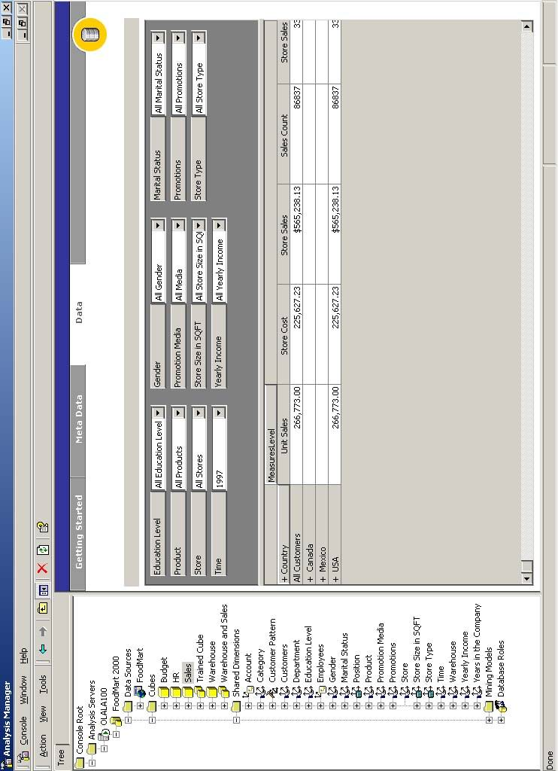

รูปที่ 3. แสดงหน้าจอของ Microsoft® SQL Server™ 2000 Analysis Services

จากรูปแสดงหน้าจอของ Microsoft® SQL Server™ 2000 Analysis Services ทางด้านซ้ายจะประกอบไปด้วยรายละเอียดของ Database, Cubes, Dimension ทางด้านขวาจะแสดงรายละเอียดของ Cube แต่ละ Cube ที่เราทำการเลือก จากตัวอย่างเป็น Cube Sales ด้านบนของทางด้านขวาจะเป็นการแสดง Dimensions ต่าง ๆ ที่อยู่ภายใน Cube ส่วนทางด้านล่างจะเป็น Default Dimension กับ Measure ทั้งหมดที่อยู่ภายใต้ Cube นี้
ในขณะนี้ทุก ๆ Dimension จะอยู่ที่ระดับ Level All (เป็น Level บนสุด) หากต้องการเปลี่ยนไปดูข้อมูลใน Level อื่นให้ทำการเลือกที่เครื่องหมาย แล้วทำการเลือก Level ที่ต้องการ ข้อมูลด้านล่างก็จะเปลี่ยนไปสอดคล้องกับ Level ที่ทำการเลือก
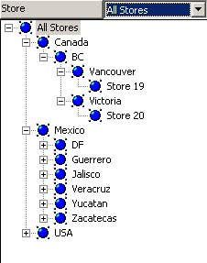

รูปที่ 4. แสดงตัวอย่างการเปลี่ยน Level Dimension Store

หากต้องการเปลี่ยนนำ Dimension อื่นมาแทน Default Dimension ก็ให้ click ที่ชื่อของ Dimension นั้นแล้วลากมาวางแทน Default Dimension, Default Dimension ก็จะสลับตำแหน่งกับ Dimension ที่ทำการลากมาวางแทน หรือหากต้องการดูข้อมูลในลักษณะเปรียบเทียบมากกว่า 1 Dimension ในแกนเดียวกันก็สามารถทำได้โดยการทำในลักษณะเดียวกันแต่ให้วาง Dimension ณ ตำแหน่งที่เป็น Level ของ Dimension ที่เราต้องการ

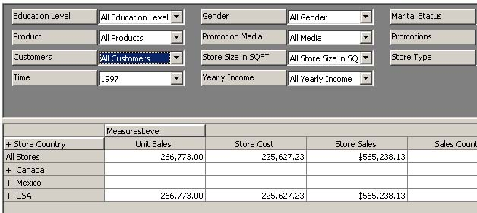

รูปที่ 5. แสดงการเปลี่ยน Dimension Store กับ Dimension Customer (Default Dimension)
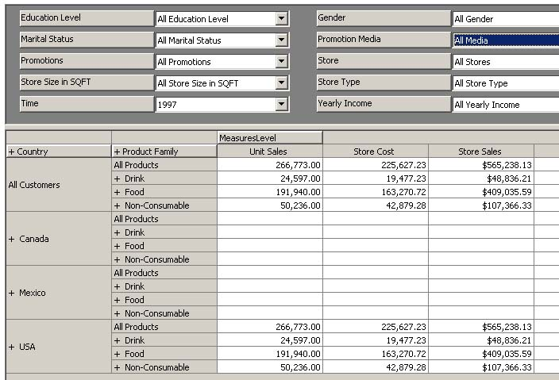

รูปที่ 6. แสดงการแสดง Dimension Customer กับ Dimension Product รวมกัน

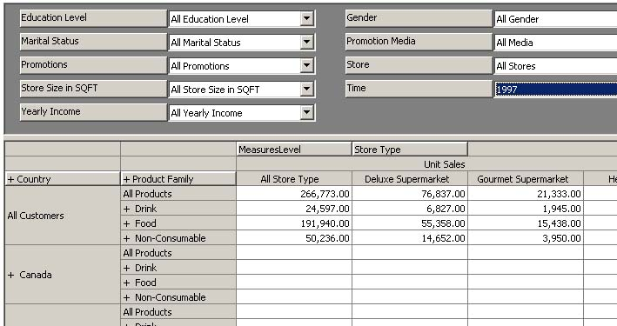

รูปที่ 7. แสดงการแสดง Dimension รวมกัน

จากตัวอย่างที่ผ่าน ๆ จะสังเกตเห็นได้ว่าการจัดการแสดงข้อมูลของ Microsoft® SQL Server™ 2000 Analysis Services ยังไม่สะดวกและไม่มีความยืดหยุ่น ต่อไปจะเป็นการแสดงสิ่งที่จะนำมาใช้กับ Microsoft® SQL Server™ 2000 Analysis Services เพื่อให้เกิดความสะดวกและความยืดหยุ่นที่มากขึ้น

สิ่งที่ Analysis Service ไม่สามารถทำได้แต่ MDX สามารถทำได้
- MDX สามารถกำหนด Axis Dimensions และ Slicer Dimensions ที่เฉพาะเจาะจงกว่า Analysis Service โดยการใช้ Function ต่าง ๆ ตัวอย่างเช่น ต้องการดูข้อมูลจำนวนสินค้าใน Store ของประเทศ Canada และ USA ผลที่ได้จากการใช้ Analysis Service จะได้ดังรูปที่ 8
จะเห็นได้ว่าจะปรากฏข้อมูลของ Store ใน Mexico ที่ไม่ต้องการดูด้วยแต่ถ้าใช้ MDX จะสามารถจำกัดให้แสดงเฉพาะส่วนที่ต้องการได้คำตอบดังรูปที่ 9

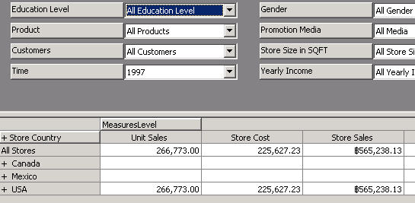

รูปที่ 8 แสดงเมื่อใช้ Analysis Service ดูข้อมูลของ Store

รูปที่ 9 แสดงเมื่อใช้ MDX ดูข้อมูลของ Store

ตัวอย่างด้านล่างนี้จะเป็นอีกตัวอย่างที่แสดงถึงความสามารถในการแสดงเฉพาะส่วนของข้อมูลมูลที่เราต้องการ กล่าวคือหากต้องการดูข้อมูลของ Los Angeles และข้อมูลที่เกี่ยวข้อง
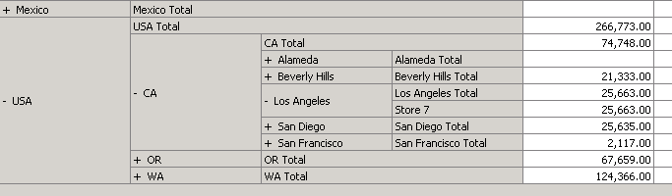

รูปที่ 10 แสดงเมื่อใช้ Analysis Service ดูข้อมูลของ Los Angeles

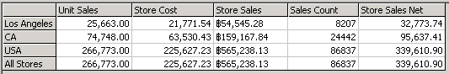

รูปที่ 11 แสดงเมื่อใช้ MDX ดูข้อมูลของ Los Angeles

- การใช้ Visual Basic for Application Function และ Excel Function (ในการกำหนด Axis Dimensions ) ตัวอย่างเช่น ต้องการดูข้อมูลของ Unit Sales เฉพาะ Product ที่มีชื่อ fruit ที่ได้จากการใช้ Analysis Service จะได้ดังรูปที่ 11
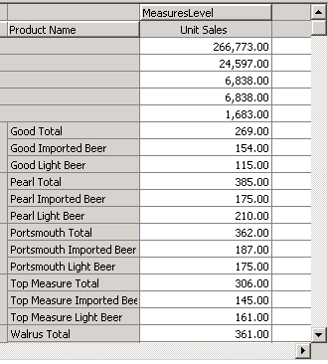

รูปที่ 11 แสดงเมื่อใช้ Analysis Service ดูข้อมูลของ Product
จะเห็นได้ว่าเราไม่สามารถแยกดูเฉพาะข้อมูลที่เราต้องการได้ แต่หากเป็น MDX จะสามารถกระทำได้ (โดยใช้ Visual Basic for Application Function) ดังรูปที่ 12

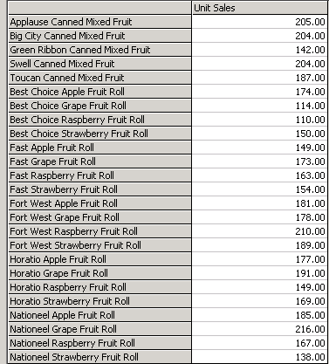

รูปที่ 12 แสดงเมื่อใช้ MDX ดูข้อมูลของ Product
- MDX สามารถแสดงค่าที่เกิดจากการคำนวณตามที่เราต้องการได้ อาทิ หาค่าเฉลี่ย (AVG), หาผลรวม (SUM),แสดงค่าที่มากที่สุด (MAX),น้อยที่สุด (MIN) หรือค่าที่อยู่กึ่งกลาง
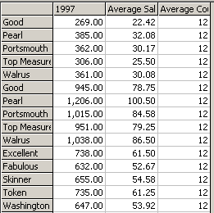

รูปที่ 13 แสดงตัวอย่าง การหาค่าเฉลี่ย (AVG)

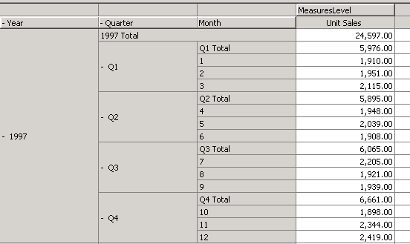

รูปที่ 14 แสดงตัวอย่างการแสดงข้อมูลของ Analysis Services
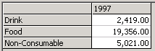

รูปที่ 15 แสดงตัวอย่าง การแสดงค่าที่มากที่สุด (MAX)

- Analysis จะใช้ Level ใด Level หนึ่งใน Dimension หนึ่งที่เหลือจากการเป็น Axis Dimensions เพื่อเป็น Slice Dimension แต่ใน MDX สามารถเลือกได้มากกว่า 1 Level (โดยการใช้ Nameset ช่วยในการกำหนด where)
WITH MEMBER [Product].[Food OR Drink] AS
'([Product].[Food], Measures.[Unit Sales]) + ([Product].[Drink],Measures.[Unit Sales])'
SELECT {Measures.[Unit Sales]} ON COLUMNS,
DESCENDANTS(Time.[1997], [Quarter], SELF_AND_BEFORE) ON ROWS
FROM Sales
WHERE [Product].[Food OR Drink]

จากตัวอย่าง code ข้างต้นจะเห็นเราสามารถดูข้อมูลรวมของ Product ที่เป็นทั้ง Food และ Drink ได้เลย

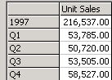

รูปที่ 13 แสดงข้อมูลที่ได้จาก Code MDX (ดูข้อมูลFood และ Drink รวมกัน)

- ใน MDX สามารถใช้ Nameset ช่วยในการกำหนด Axis Dimensions ได้ แต่ใน Analysis จะใช้ Level ของ Dimensions ในการกำหนด

WITH MEMBER [Time].[First Half 97] AS '[Time].[1997].[Q1] + [Time].[1997].[Q2]'
MEMBER [Time].[Second Half 97] AS '[Time].[1997].[Q3] + [Time].[1997].[Q4]'
SELECT {[Time].[First Half 97], [Time].[Second Half 97]} ON COLUMNS,
NON EMPTY {[Store].[Store Name].MEMBERS} ON ROWS
FROM [Sales]

จากตัวอย่าง code ข้างต้นจะเห็นได้ว่าเราสามารถกำหนด Axis Dimensions ที่มีความหลากหลายได้จากการใช้ Nameset
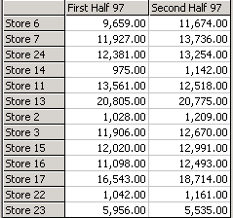

รูปที่ 14 แสดงข้อมูลที่ได้จาก code MDX

MDX (Multidimensional Expressions)
MDX (Multidimensional Expressions) คือ Architecture ที่ Microsoft® SQL Server™ 2000 Analysis Services ได้จัดเตรียมให้เพื่อใช้ปฏิบัติการกับข้อมูลที่เป็น multidimensional, MDX สนับสนุนการทำ queries ผ่านทาง PivotTable® Service with OLE DB และ Microsoft Active® Data Objects (ADO)

The Basic MDX Query
SELECT [<axis_specification>
[, <axis_specification>...]]
FROM [<cube_specification>]
[WHERE [<slicer_specification>]]

- SELECT Statement
คําสั่ง SELECT ใช้ในการระบุ data set ซึ่งจะเก็บ subset ของขอมูล multidimensional ในการระบุ data set เราจําเปนตองกําหนดขอมูลตอไปนี้
  - จํานวนของ axis ซึ่ง MDX ไดกําหนดไววาสามารถใสไดสูงสุดถึง 128 axis
  - Members จากแตละไดเมนชัน ที่เราตองการจะรวมเขาไปไวใน axis
- FROM Statement
ใชเพื่อเลือกแหลงขอมูลที่เราตองการจะดึงขอมูลมาใช โดยแหลงขอมูลนี้จะเก็บขอมูลใน ลักษณะของ Multidimensional
- WHERE Statement
อาจจะใสหรือไมใสก็ได โดยเอาไวสําหรับกําหนด slicer dimension

ใน MDX, SELECT statement ใชสําหรับเลือก dimensions และ members ที่จะ return กลับมา เราจะเรียกสิ่งนี้วา axis dimensions ในขณะที่ WHERE statement จะใชในการกําหนดจํานวนขอมูลที่ return กลับมา โดยจะให้ return กลับมาเฉพาะ dimension และ member ที่ตรงตามเงื่อนไขของเรา ซึ่งเราจะเรียกสิ่งนี้วา Slicer dimension, Axis dimension ถูกคาดการณ์วาจะ return ขอมูลออกมาในลักษณะของหลาย members ในขณะที่ Slicer dimension ถูกคาดการณ์วาจะ return ขอมูลออกมาในลักษณะของ member เดียว

ตัวอย่างการใช้ MDX
SELECT { [Measures].[Unit Sales], [Measures].[Store Sales] } ON COLUMNS,
{ [Time].[1997], [Time].[1998] } ON ROWS
FROM Sales
WHERE ( [Store].[USA].[CA] )

ผลลัพธ์ที่ได้
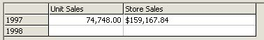

รูปที่ 15 แสดง Basic MDX

MDX Function Groups
คำสั่งของ MDX สามารถแบ่งเป็นกลุ่ม ๆ ดังนี้
- Dimension, Hierarchy, and Level Functions
- Logical Functions
- Member Functions
- Numeric Functions
- Set Functions
- String Functions
ก่อนที่จะอธิบายคำสั่งในแต่ละกลุ่มจะขออธิบายถึง Cube ที่จะใช้ดังมีรายละเอียดดังนี้

Dimension name | Level(s) | Description
Customers | Country, State Province, City, Name | Geographical hierarchy for  Customer ของแต่ละ stores
Education Level | Education Level | ระดับของการศึกษา : “Graduate Degree" หรือ  "High School Degree."
Gender | Gender | เพศของ Customer : “M” หรือ “F”
Marital Status | Marital Status | สถานะภาพการสมรส : “S” หรือ “M”
Product | Product Family,  Product Department,  Product Category,  Product Subcategory  Brand Name,  Product Name | Product ที่อยู่ใน Store
Promotion Media | Media Type | Media ที่ใช้เพื่อการ promotion: “Daily”, ”Paper”, “Radio”, หรือ “Television”
Promotions | Promotion Name | name of promotion
Store | Store Country,  Store State,  Store City,  Store Name | Geographical hierarchy for stores
Store Type | Store Type | Type ของ Store : "Deluxe Supermarket" หรือ "Small Grocery"
Time | Years, Quarters, Months | Time period
Yearly Income | Yearly Income | เงินเดือนของ Customer

Table 1 Sales Cube Dimensions

Measure name | Description
Unit Sales | จำนวนของ Units sale
Store Cost | Cost ของ goods sale
Store Sales | Value of sales transactions.
Sales Count | Number of sales transactions.
Store Sales Net | Value of sales transactions less cost of goods sold.
Sales Average | Store sales/sales count.(calculated measure)
Profit | Store sales/sales count.(calculated measure)
Table 2 Sales Cube Measures

รูปที่ 16 แสดง Schema Sales Cube

- Dimension, Hierarchy, and Level Functions
Functions ที่อยู่ในกลุ่มนี้จะ return Dimension, Hierarchy, หรือ Level ให้ ตามแต่ว่า ณ ขณะนั้นเรียกใช้ function ใด, Function ที่อยู่ในกลุ่มนี้มี 5 function คือ
- Dimension
- Dimensions
- Hierarchy
- Level
- Levels
ตัวอย่างการใช้งาน
SELECT {Measures.Members} ON COLUMNS,
{[Store].[Store Country].Dimension} ON ROWS
FROM Sales

รูปที่ 17 แสดงข้อมูลในระดับ Dimension ของ Store

- Logical Functions
Functions ที่อยู่ในกลุ่มนี้จะใช้เพื่อการตรวจสอบ members ในรูปแบบต่าง ๆ เช่น members ตัวนี้เป็น Ancestor หรือไม่, มีค่าเป็น Empty หรือไม่ เป็นต้น Function ที่อยู่ในกลุ่มนี้มี 6 function คือ
- Is
- IsAncestor
- IsEmpty
- IsGeneration
- IsLeaf
- IsSibling
ตัวอย่างการใช้งาน
WITH MEMBER [Measures].[Leaf] AS
'IIF IsAncestor([Time].[1998],[Time].[1997]),"Yes","No" )'
SELECT {[Time].[1998]} ON COLUMNS,
{ [Measures].[Leaf] }ON ROWS
FROM Sales
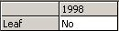
รูปที่ 18 การตรวจสอบ [Time].[1997] ว่าเป็น Ancestor ของ [Time].[1998] หรือไม่

- Member Functions
Functions ที่อยู่ในกลุ่มนี้จะเป็นการอำนวยความสะดวกในการจัดการกับ member ให้ง่ายขึ้น เช่นการหา Ancestor หรือ Parent ของ member, Function ที่อยู่ในกลุ่มนี้มี 22 function คือ
- Ancestor
- Closing Period
- Cousin
- CurrentMember
- DataMember
- DefaultMember
- FirstChild
- FirstSibling
- Item
- Lag
- LastChild
- LastSibling
- Lead
- LinkMember
- Members
- NextMember
- OpeningPeriod
- ParallelPeriod
- Parent
- PrevMember
- StrToMember
- ValidMeasure

ตัวอย่างการใช้งาน
SELECT {[Measures].MEMBERS} ON COLUMNS,
{[CA].PARENT} ON ROWS
FROM Sales

รูปที่ 19 แสดง Parent ของ CA
- Numeric Functions
Functions ที่อยู่ในกลุ่มนี้จะเป็น function ที่เราจะนำไปใช้ในการคำนวณค่าที่เป็น numeric หรือบาง function จะ return ค่าเป็น numeric กลับมาเมื่อใช้ function นั้น ๆ เช่น หาค่าเฉลี่ย, หาค่า max หรือ min, Function ที่อยู่ในกลุ่มนี้มี 34 function คือ
- Aggregate
- Avg
- CalculationCurrentPass
- CalculationPassValue
- CoalesceEmpty
- Correlation
- CountCovariance
- CovarianceN
- DistinctCount
- IIf
- LinRegIntercept
- LinRegPoint
- LinRegR2
- LinRegSlope
- LinRegVariance
- LookupCube
- Max
- Median
- Min
- Ordinal
- Predict
- Rank
- RollupChildren
- Stddev
- StddevP
- Stdev
- StdevP
- StrToValue
- Sum
- Value
- Var
- Variance
- VarianceP
- VarP
ตัวอย่างการใช้งาน
WITH MEMBER [Time].[Average Sales] AS 'AVG(DESCENDANTS([Time].[1997], [Time].[Month]))'
MEMBER [Time].[Average Count] AS 'COUNT(DESCENDANTS([Time].[1997], [Time].[Month]),EXCLUDEEMPTY)'
SELECT {[Time].[1997], [Time].[Average Sales], [Time].[Average Count]} ON COLUMNS,
[Product].[Brand Name].MEMBERS ON ROWS
FROM [Sales]
WHERE (Measures.[Unit Sales])

รูปที่ 20 แสดงการหาค่าเฉลี่ยยอดขายสินค้า
- Set Functions
Functions ที่อยู่ในกลุ่มนี้จะเป็น function ที่กระทำต่อ members, dimension, hierarchy หรือ level แล้วผลลัพธ์ที่ได้นั้นจะ return กลับมาเป็น set ของ member เช่น หา children ของ member หรือหา member ทั้งหมดของ dimension หรือ level ใด ๆ รวมทั้งการ Drilldown Function ที่อยู่ในกลุ่มนี้มี 48 function คือ
- AddCalculatedMembers
- AllMembers
- Ancestors
- Ascendants
- Axis
- BottomCount
- BottomPercent
- BottomSum
- Children
- Crossjoin
- Descendants
- Distinct
- DrilldownLevel
- DrilldownLevelBottom
- DrilldownLevelTop
- DrilldownMember
- DrilldownMemberBottom
- DrilldownMemberTop
- DrillupLevel
- DrillupMember
- Except
- Extract
- Filter
- Generate
- Head
- Hierarchize
- Intersect
- LastPeriods
- Members
- Mtd
- NameToSet
- NonEmptyCrossjoin
- Order
- PeriodsToDate
- Qtd
- Siblings
- StripCalculatedMembers
- StrToSet
- Subset
- Tail
- ToggleDrillState
- TopCount
- TopPercent
- TopSum
- Union
- VisualTotals
- Wtd
- Ytd
ตัวอย่างการใช้งาน
SELECT Measures.MEMBERS ON COLUMNS,
{Ascendants([Los Angeles])} ON ROWS
FROM [Sales]
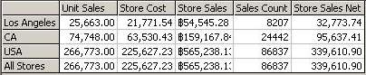

รูปที่ 21 แสดงข้อมูลที่เกี่ยวข้องกับ Los Angeles

- String Functions
Functions ที่อยู่ในกลุ่มนี้จะเป็น function ที่กระทำการต่างๆ ที่เกี่ยวกับ string แล้วผลลัพธ์ที่ได้มานั้นจะ return กลับมาเป็น string เช่น การส่งค่า set member เข้าไปแล้ว return ค่า string กลับมา,Function ที่อยู่ในกลุ่มนี้มี 10 function คือ
- CalculationPassValue
- CoalesceEmpty
- LookupCube
- MemberToStr
- Name
- Properties
- SetToStr
- TupleToStr
- UniqueName
- UserName
ตัวอย่างการใช้งาน
WITH MEMBER [Measures].[Store Type] AS
'[Store].CurrentMember.Properties("Store Type")'
SELECT
{[Measures].[Unit Sales], [Measures].[Store Type]} ON COLUMNS,
{[Store].[Store Name].Members} ON ROWS
From Sales

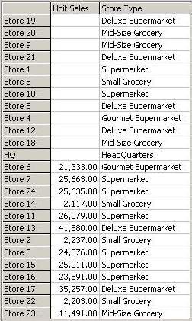

รูปที่ 22 แสดงข้อมูล Properties ของ Store

โปรแกรมประยุกต์ในลักษณะ Client - Server
โปรแกรมที่ได้ทำการออกแบบขึ้นมาจะมีฟอร์มอยู่ด้วยกัน 2 ฟอร์ม คือ
- ฟอร์มหลักใช้ติดต่อกับ Analysis Server ฟอร์มนี้จะประกอบไปด้วย เท็กบ็อก ( Text Box ) 3 ช่อง, บัททอน ( Button ) 2 ปุ่ม, และมี
เพลน ( Plain ) สำหรับแสดงผลอีก 2 เพลน โดยเพลนด้านบนจะแสดงผล Dimension ที่มีใน Cube ที่ทำการเลือก ส่วนด้านล่างจะเป็นรายละเอียดของข้อมูล
- ฟอร์มในส่วนของ MDX Query ฟอร์มนี้จะประกอบไปด้วยคอมโบบ็อกซ์ ( Combo Box ) 3 ช่อง,เมนู ,toolbar และมีเพลน
( Plain ) สำหรับแสดงผลอีก 2 เพลน โดยเพลนด้านบนจะมีใว้ใส่คำสั่ง MDX ที่มีในคิวบ์ที่ผู้ใช้เลือก ส่วนในเพลนด้านล่างจะใช้สำหรับแสดงผลลัพธ์จากการคิวรีของผู้ใช้

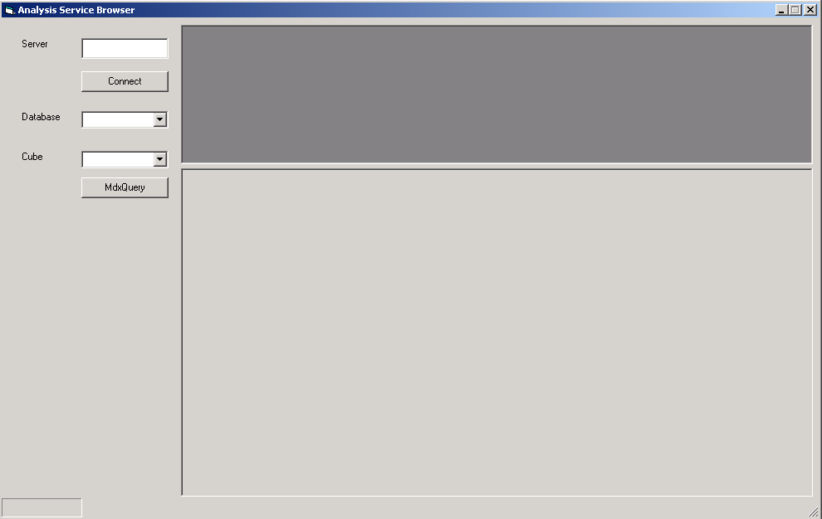

รูปที่ 23 แสดงฟอร์มการทำงานหลักของโปรแกรม
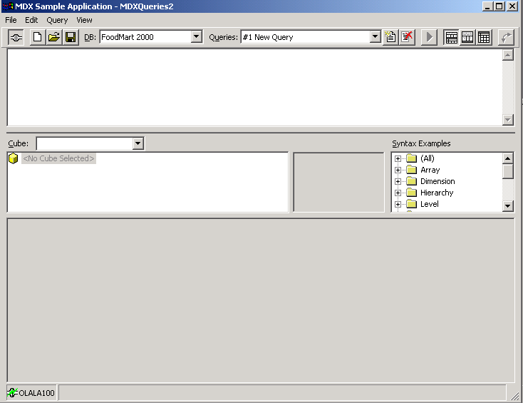

รูปที่ 24 แสดงฟอร์ม MDX Query

การใช้งานโปรแกรมประยุกต์
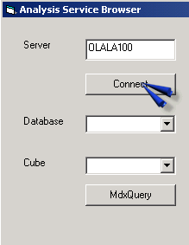
เริ่มแรกเมื่อรันโปรแกรม สิ่งที่ผู้ใช้ต้องทำคือ กรอกชื่อ Analysis Server ที่ต้องการติดต่อ หลังหลังจากนั่นให้คลิกปุ่มconnect หากข้อมูลที่ใส่ไปนั้นถูกต้อง โปรแกรมก็จะไปเชื่อมต่อกับเซิร์ฟเวอร์เครื่องนั้น

รูปที่ 25 แสดงการติดต่อกับ Analysis Server

โดยในช่อง Database name เมื่อคลิกที่ปุ่มลูกศร โปรแกรมจะแสดงรายชื่อฐานข้อมูลทั้งหมดที่มีใน Analysis Server นี้ หลังจากเราเลือกฐานข้อมูลเรียบร้อยแล้ว ในช่อง Cube name ก็จะปรากฏชื่อคิวบ์ทั้งหมดที่มีในฐานข้อมูลนี้ และหลังจากเลือกคิวบ์แล้ว ข้อมูลจากคิวบ์ที่เลือกก็จะปรากฏออกมา
ดังรูปที่ 7-5
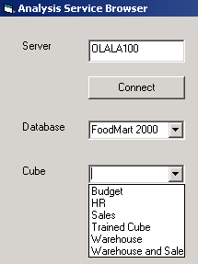

รูปที่ 26 แสดงการเลือก Cube

จากนั้นเราก็สามารถใช้งานโปรแกรมนี้ได้เหมือนกับเหมือนกับทำ Browse data ในโปรแกรม Analysis manager ทุกอย่าง เช่น การ drill down จะสังเกตเห็นว่าบางแถวมีเครื่องหมาย + อยู่ข้างหน้านั่นคือ สามารถ drill down ดูข้อมูลในระดับที่ลึกลงไปได้โดยการดับเบิลคลิก
เราจะเห็นรายละเอียดในระดับที่ลึกลงไปของแถว Food การ slice ดูบางส่วนของข้อมูลก็สามารถทำได้โดยการคลิกที่ปู่มลูกศรของไดเมนชันใดๆ ที่อยู่ในไดเมนชันเพลน ซึ่งเมื่อคลิกแล้วโปรแกรมจะแสดงรายละเอียดในเลเวลต่างๆ ของไดเมนชันนั้น
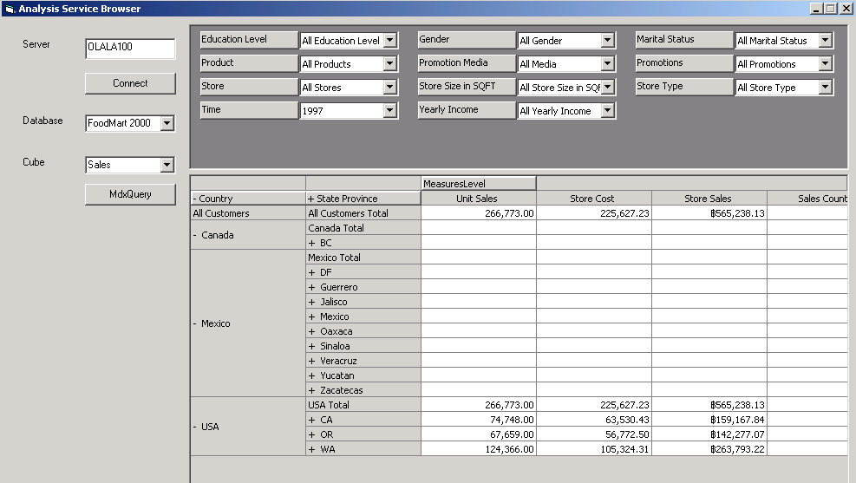

รูปที่ 27 แสดงการเลือก drill down

เมื่อต้องการทำ MDX Query ให้คลิกที่ปุ่ม MDX Query เมี่อคลิกแล้วจาปรากฏฟอร์มขึ้นมาให้เราใส่ชื่อ เซฟเวอร์ขั้นมาดังรูปที่ 28

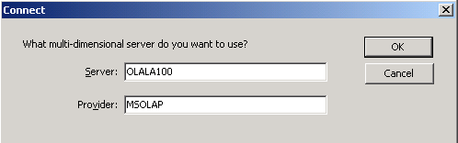

รูปที่ 28 แสดงหน้าจอล็อกอินใช้งาน MDX Query

จากนั้นจะปรากฏฟอร์มการใช้งานMDX Query ขึ้นมาโดยจะมีเมนูและทูลล์บาร์ให้เลือกใช้ตามการใช้งานการทำงานดังรูปที่ 29
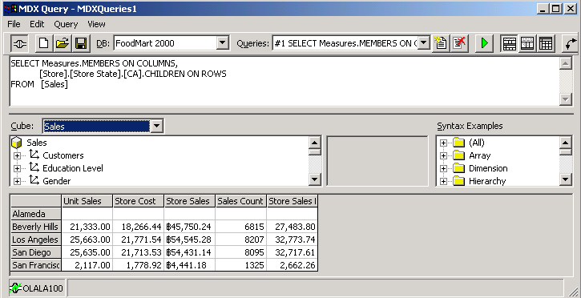

รูปที่ 29 แสดงหน้าจอ ใช้งานMDX Query

การใช้งานเบื้องต้นของฟอร์มนี้จากรูปที่ 7-9 จะมีPaneให้ใส่คำสั่ง MDX จากนั้น ให้คลิกปุ่ม Run Query หรือ เมนู Query>Run หรือ F5

